PRIEDAS NR. 1 „TECHNINĖ SPECIFIKACIJA“

I. BENDROJI DALIS
1.1. Numatomos remontuoti gatvės :
- Inovacijų;
- Fredos;
- Kokybės;
- Veterinarų;
- Terminalo;
- Ryternos;
- Oro parko;
- Inžinierių;
- Aviacijos;
- Industrijos.
1.2. Darbų terminas: 45 kalendorinės dienos nuo Sutarties įsigaliojimo dienos.
1.3. Rangovas privalo užtikrinti eismo saugą vykdant darbus vadovaujantis Lietuvos Respublikos teisės aktų reikalavimais, eismo ribojimus, uždarymus iš anksto suderinti su atsakingomis institucijomis ir viešai paskelbti, kai tai privaloma. Rangovas turi parengti ir suderinti su Perkančiąja organizacija laikiną eismo organizavimo schemą, jei bus taikoma.
1.4. Darbai atliekami Rangovo priemonėmis, įranga ir medžiagomis. Perkančioji organizacija nesuteiks Rangovui jokių išteklių.

II. DARBŲ VYKDYMO METODAI

A. PLYŠIO UŽDENGIMO METODAS

2.1. Plyšio uždengimo metodas yra pavaizduotas 1 paveiksle.

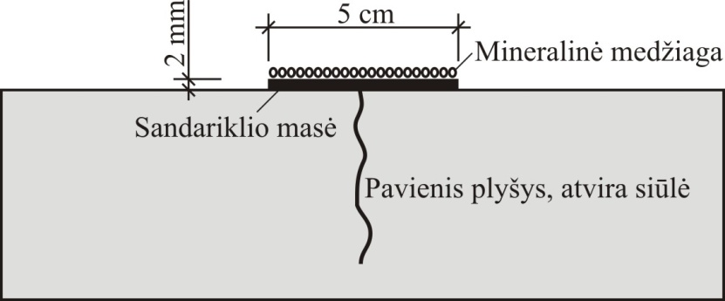

1 pav. Plyšio uždengimo metodas

2.2. Taikant plyšio uždengimo metodą, nužymėtas plyšys, įskaitant zoną prie jo, būsimos dengimo juostos pločiu, išdžiovinamas ir išvalomas panaudojant karšto oro srovės įrenginį. Darbo sparta turi būti sureguliuota taip, kad esamas posluoksnis nebūtų veikiamas terminės apkrovos, sukeltos karšto oro srovės įrenginiu.
2.3. Plyšio zona iš karto po pirminio paruošimo panaudojant specialią formą uždengiama sandariklio mase. Uždengimo plotis neturėtų viršyti 50 mm ir sandariklio masės uždengimo storis neturėtų viršyti 2 mm.
2.4. Siekiant gauti pakankamą paviršiaus atsparumą slydimui arba šliaužimui, plyšio uždengimo juostelė turi būti tolygiai ir visu plotu apdorota iš anksto rišikliu dengtomis smulkiąja mineraline medžiaga ar 1/3 frakcijos mineraline medžiaga. Atsižvelgiant į aplinkybes galima naudoti ir rišikliu nedengtą mineralinę medžiagą. Šios medžiagos su pertekliumi turi būti paskleidžiamos ir įspaudžiamos dar į karštą sandariklio masę. Neprikibusi mineralinė medžiaga prieš leidžiant eismą turi būti pašalinama.
2.5. Siekiant teisingai atlikti darbus, reikalingi šie įrenginiai:
– karšto oro srovės pūtimo įrenginys su kompresoriumi;
– reguliuojamos temperatūros, netiesiogiai kaitinamas katilas;
– sandariklio masės tiekimo siurblys;
– speciali forma, tinkamų išmatavimų, skirta įrengti nustatyto pločio ir storio plyšio uždengimą;
– skaldelės (mineralinės medžiagos) skleistuvas;
– rankinis volas.

B. IŠFREZAVIMO IR SANDARINIMO METODAS

2.6. Išfrezavimo ir sandarinimo metodas yra pavaizduotas 2 paveiksle.

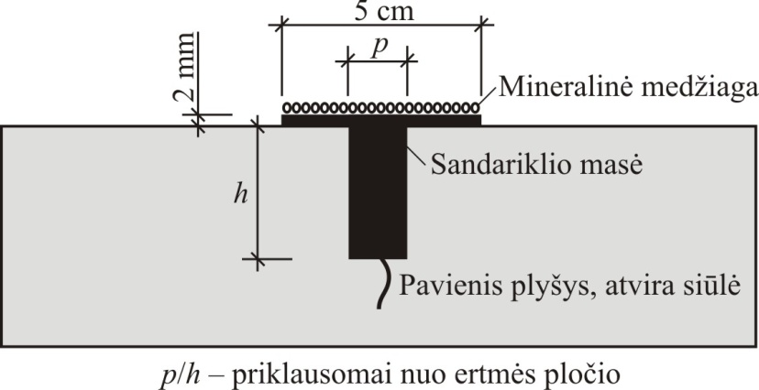

2 pav. Išfrezavimo ir sandarinimo metodas

2.7. Taikant išfrezavimo ir sandarinimo metodą plyšys išfrezuojamas plyšių freza, išvalomas ir užsandarinamas sandarikliu. Frezuojant plyšį yra gaunama didesnė užpildymo ertmė. Turi būti pasirinkta tokia freza, kuri plyšio šono paviršiui suteiktų didesnį grublėtumą. Frezavimo plotis parenkamas atsižvelgiant į plyšio plotį ir turėtų būti nuo 10 mm iki 15 mm.
2.8. Frezavimo gylis turėtų būti apie 1,5 karto didesnis už frezavimo plotį. Rekomenduojamos frezavimo pločio ir frezavimo gylio vertės priklausomai nuo plyšio pločio pateiktos 3 lentelėje.

3 lentelė. Rekomenduojamos frezavimo pločio ir frezavimo gylio vertės priklausomai nuo plyšio pločio

Plyšio plotis, mm | Frezavimo plotis, mm | Frezavimo gylis, mm
2–12 | 8–14 | 15–20
12–25 | 14–25 | 20–35

2.9. Užpildymo ertmė po frezavimo kruopščiai išvaloma ir prireikus džiovinama. Užpildymo ertmė turi būti apdorojama gruntu, kai to reikalauja sandariklio masės gamintojo nurodymai.
2.10. Panaudojant užpildymo įrenginį (katilą, siurblį, žarną) slėgiu plyšio ertmė nuo pat dugno užpildoma ir abiejose pusėse gretima zona ne didesniu kaip 20 mm pločiu uždengiama sandariklio mase panaudojant specialią formą. Visas plotis neturėtų sudaryti daugiau kaip 50 mm. Sandariklio masės storis plyšio gretimoje zonoje neturi viršyti 2 mm.
2.11. Siekiant gauti pakankamą paviršiaus atsparumą slydimui arba šliaužimui, plyšio uždengimo juostelė turi būti tolygiai ir visu plotu apdorota iš anksto rišikliu dengtomis smulkiąja mineraline medžiaga ar 1/3 frakcijos mineraline medžiaga. Atsižvelgiant į aplinkybes galima naudoti ir rišikliu nedengtą mineralinę medžiagą. Šios medžiagos su pertekliumi turi būti paskleidžiamos ir įspaudžiamos dar į karštą sandariklio masę. Neprikibusi mineralinė medžiaga prieš leidžiant eismą turi būti pašalinama.
2.12. Siekiant teisingai atlikti darbus, reikalingi šie įrenginiai:
– plyšių freza (prireikus pjovimo įrenginys), kuri gali kopijuoti plyšio formą;
– įrenginys, tinkamas visapusiškai išvalyti užpildymo ertmę (šlavimo mašina, suspausto oro kompresorius arba vakuminė valymo mašina);
– karšto oro srovės pūtimo įrenginys su kompresoriumi;
– reguliuojamos temperatūros, netiesiogiai kaitinamas katilas;
– sandariklio masės tiekimo siurblys;
– speciali forma, tinkamų išmatavimų, skirta įrengti nustatyto pločio ir storio plyšio uždengimą;
– skaldelės (mineralinės medžiagos) skleistuvas;
– rankinis volas.
2.13. Gali būti naudojami ir kitos medžiagos ir metodai, skirti plyšio ertmėi užpildyti, gavus raštišką Perkančiosios organizacijos pritarimą. Įrenginiai parenkami ir darbai atliekami atsižvelgiant į gamintojo nurodymus.

III. DARBŲ GARANTIJA

3.1. Taikomi Lietuvos Respublikos teisės aktuose numatyti garantiniai terminai.

